Vježba 1. Naredba Image Size
- Otvorimo sliku Koka
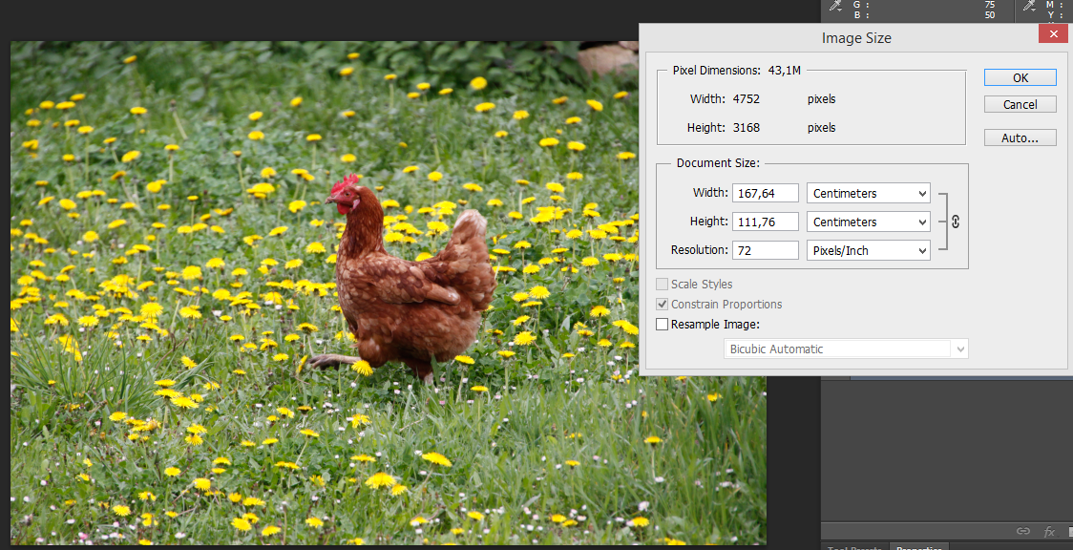
- Image – Image Size

- U dijelu Pixel Dimensions vidimo koliko imamo piksela po dužini i širini slike (u našem slučaju je to 4752 x 3168)

Napomena: Pomnožimo li 4752 x 3168 dobijemo 15 054.34 (a to je upravo onih 15 mp koje vidite u specifikacijama kad kupujete fotoaparat)

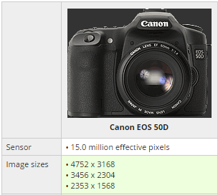

- U dijelu Document Size vidimo kolika je veličina slike na ekranu odnosno prilikom ispisa. (ekranska rezolucija je 72 ppi ili 96 ppi, a rezolucija za ispis je 300 ppi)
- Constrain Proportions držimo uključenim ako želimo zadržati omjere fotografije
- Resample image – znači umetni nove piksele. Ako Resample ostane uključen, a mi povećamo rezoluciju na 300, Photoshop će umetnuti nove piksele. Zato prilikom povećanja rezolucije treba isključiti opciju Resample

Smanjivanje fotografija za društvene mreže
- Cover: 851 x 315 piksela
- Profilna fotografija – 180 x 180 piksela (prikazuje se kao 160 x 160 px)
- Fotografija u postu – 1. 200 x 1 200 piksela
- Profilna fotografija – 250 x 250 piksela.
- Cover fotografija – 2. 120 x 1 192 piksela.

Zadatak 1. Priprema slike za web (rezolucija 72 ili 96)
a) Sliku Koka objavit ćemo na Facebooku
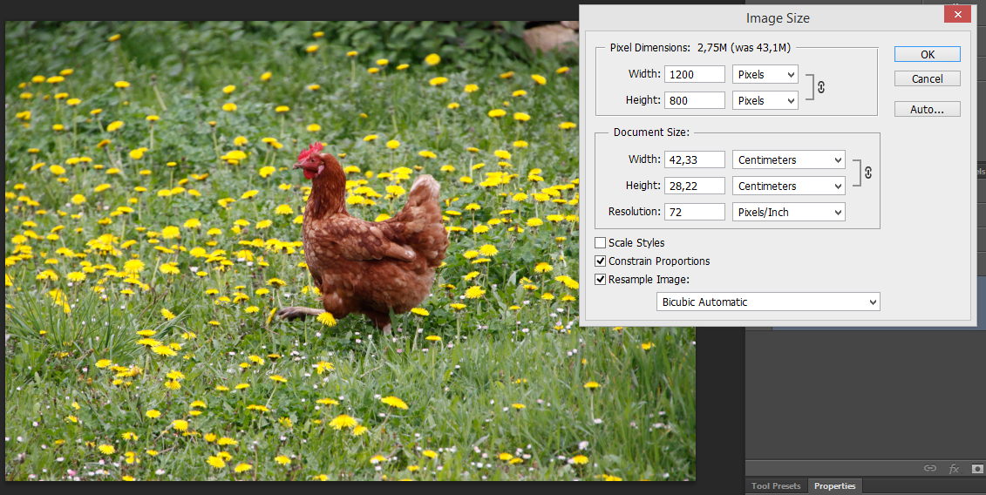
Trebamo prvu kliknuti na kućicu Resample Image, a potom u području Pixel Dimensions smanjiti broj pixela na 1200 x 800.
Pogledamo li u svojstvima veličinu fotografije, vidjet ćemo da ima 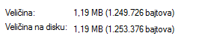
Kliknemo na File – Save as i spremimo fotografiju

b) Sliku Koka želimo objaviti na portalu Fotozine.org
pogledamo li pravila objavljivanja fotki, uočit ćemo slijedeće:
To znači da našu Koku trebamo još malo smanjiti – možemo ići na 900 x 600 piksela
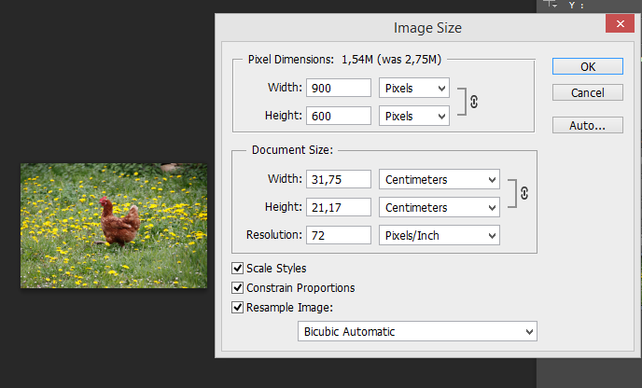
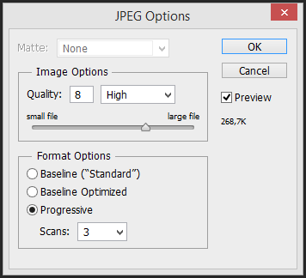
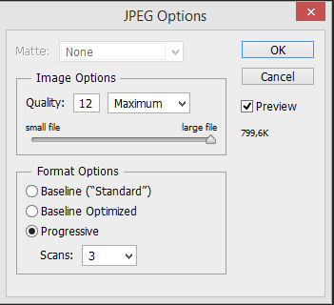
Kliknemo na File – Save as i dobit ćemo ovaj prozor

Budući je veličina fotografije od 799,6 K još uvijek je prevelika, pa ćemo malo povući klizač u lijevo i tako dodatno smanjiti veličinu fotografije. Kvalitetu ćemo s 12 postaviti na 8.

Zadatak 2. Priprema fotografije za ispis (rezolucija 300)
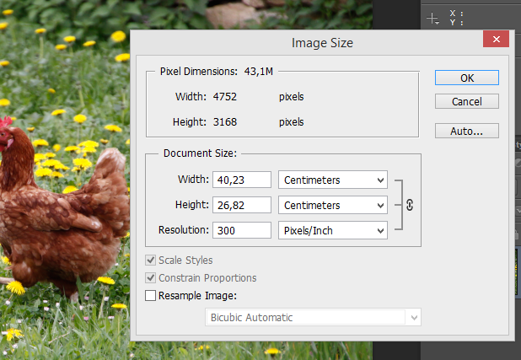
a) Fotografiju Koka želimo isprintati na dimenziju 10 x 15 cm
- Isključiti opciju Resample i staviti rezoluciju na 300

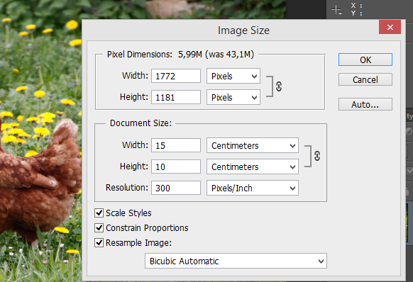

- Uključiti opciju Resample i postaviti Width na 15 cm (to je dulja stranica slike).

Pazimo da je Constrain Proportions uključeno tako da nam fotografija zadrži prvotni omjer dužine i širine.

Zadaci za vježbu:

- Fotografiju Koka pripremiti za ispis na dimenziju 30 x 20 cm
- Fotografiju Moab priredi kao Cover fotografiju za Facebook i Google Plus (prvu nazovi Moab_fejs, a drugu Moab_google)
- Fotografiju Lica smanjiti za slanje mailom (veličina oko 1 MB)

